新 书 推 荐
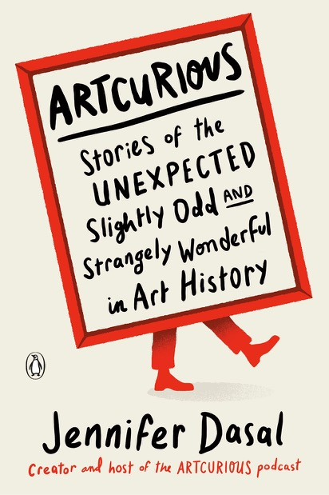
中文书名：《奇妙的艺术：艺术史上意想不到的奇妙故事》
英文书名：ARTCURIOUS: STORIES OF THE UNEXPECTED, SLIGHTLY ODD, AND STRANGELY WONDERFUL IN ART HISTORY
作 者：Jennifer Dasal
出 版 社：Penguin Books
代理公司：William Clark/ANA/Claire Qiao
出版时间：2020年9月
代理地区：中国大陆、台湾
页 数：288页
审读资料：电子稿
类 型：大众文化

内容简介：

备受欢迎的播客“奇妙的艺术”（ArtCurious）的主持人，对艺术史进行了一次史无前例的疯狂的、具有娱乐性和令人惊讶的教育性的探索。

我们都熟悉克劳德·莫奈的作品，这在很大程度上要归功于《睡莲》被印在日常用品的各处例如雨伞、手袋、围巾和宿舍海报。但你是否知道，莫奈和他的同伴被认为是领头的反叛者，他们的作品最初被批判是令人难以置信的丑陋和粗俗？虽然你可能知道文森特·凡高自杀的故事，但你可能不知道有相当令人信服的证据表明这位艺术家并不是自杀，而是被意外杀害——甚至是被谋杀。以及，安迪·沃霍尔最珍贵的遗产之一与卡罗琳·肯尼迪发霉的生日蛋糕和一系列脚趾甲碎片有关呢？

《奇妙的艺术》是对艺术史世界的一次丰富多彩的审视，揭示了世界上伟大的艺术家和杰作背后一些最奇怪、最有趣和最迷人的故事。通过令人难以置信的、怪异的、奇妙的故事，《奇妙的艺术》展示了一个引人入胜的视角：为什么艺术史是一个令人向往的、值得探索的世界。

作者简介：

珍妮弗·达萨尔（Jennifer Dasal）是北卡罗来纳州艺术博物馆的现代和当代艺术策展人，也是独立播客“奇妙的艺术”的主持人，她于2016年开始主持播客，被《奥普拉杂志》（The Oprah Magazine）和《PC杂志》（PC Magazine）评为最佳播客之一。她拥有圣母大学的艺术史硕士学位和加利福尼亚大学戴维斯分校的艺术史学士学位。

媒体评价：

“读起来非常有趣……写得很精确，也很有幽默感。”
——《新闻与观察报》（The News & Observer ）

“珍妮弗·达萨尔明白，是故事让艺术变得有趣，而不是名字、日期和运动。这本书充满了有用和有趣的故事，将永远改变你对一些世界上最受欢迎的艺术作品的看法。”
——《你是一个艺术家》（You Are an Artist）的作者萨拉·乌里斯特·格林（Sarah Urist Green）

“‘艺术史’一词经常被当作治疗失眠的良药——那么，这本书不会让这种情况发生！。珍妮弗·达萨尔把‘艺术史’变成了‘你绝对不会相信的事’，每次都有一个疯狂的艺术故事。”
——达尼埃尔·克里萨（Danielle Krysa）

“《奇妙的艺术》像一本内容丰富的小说一样展开，详细介绍了几个艺术名人的背景故事，他们的家人、导师、艺术家伙伴、情人，等等。达萨尔以幽默和诚实的方式写作，揭开了混合着猜测的真相……所有这些构成了对一个经常被简化为干巴巴事实话题的迷人的、生动的看法。艺术史爱好者或任何喜欢好的惊悚片的人都会发现《奇妙的艺术》这本书是一个受欢迎的避难所。”
——BookPage

“生动、易懂、有吸引力……正如达萨尔所观察到的，‘艺术并不（总是）无聊。有时它正是我们所需要的，使我们的生活更加丰富多彩。’这本书对于休闲的博物馆参观者、艺术爱好者和普通的好奇者来说，肯定会不失所望。”
——书单（Booklist）

“达萨尔在这本有趣的调查报告中揭示了一些世界上最伟大的艺术家和最著名的艺术作品的奇怪、古怪、难以置信的背景故事……艺术爱好者和艺术新手都会在这本离经叛道、内容丰富的书中找到值得欣赏的东西。”
——《出版人周刊》（Publishers Weekly）星级评论

谢谢您的阅读！
请将反馈信息发至： 乔明睿（Claire）
安德鲁﹒纳伯格联合国际有限公司北京代表处
北京市海淀区中关村大街甲59号中国人民大学文化大厦1705室, 邮编：100872
电话：010-82449026
传真：010-82504200
手机：15804055576
Email: Claire@nurnberg.com.cn
网址：www.nurnberg.com.cn
微博：http://weibo.com/nurnberg
豆瓣小站：http://site.douban.com/110577/
微信订阅号：ANABJ2002

